

Продажа и монтаж кровли

ПАСПОРТ НА ГИБКУЮ ЧЕРЕПИЦУ
RUFLEX Ornami

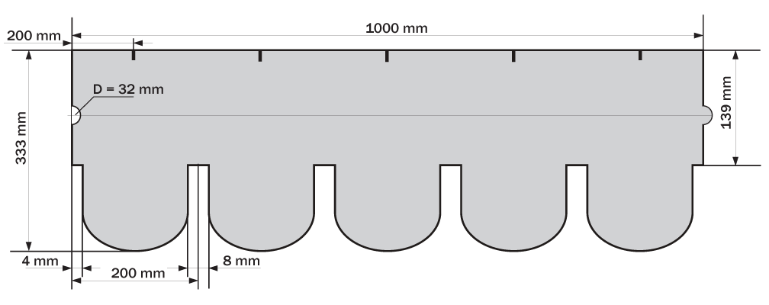
ИНФОРМАЦИЯ О ПРОДУКТЕ
Черепица RUFLEX Ornami, как и другие кровельные материалы, производимые на заводе ЗАО «РБП» в Саратовской области, пос. Дубки, отвечает высочайшим производственным и гарантийным стандартам. Письменная гарантия на материал – 35 лет.
Внимание: Перед монтажом ознакомьтесь с инструкциями по применению.
Цвета:
Для получения информации о цветовых решениях обратитесь к материалам брошюр и Интернет-ресурсов (www.ruflex.ru), предоставляемых RUFLEX.

Ограничения по использованию:
Не использовать черепицу при уклоне менее 1/5 (11.3˚). При любых уклонах скатов кровли
(от 11.3˚ до 90˚) обязательно применение подкладочного гидроизоляционного ковра. Следуйте инструкциям по монтажу, которые прилагаются к каждой упаковке гибкой черепицы.
Черепица RUFLEX Ornami соответствует следующим стандартам:
- ФЗ 123; по классу пожарной опасности материала: КМ5;
- ГОСТ 30244-94; Группа горючести материала: Г4;
- ГОСТ 30402-96; Группа воспламеняемости: В2;
- ГОСТ 30444-97; Группа распространения пламени по поверхности: РП1;
- ГОСТ 2678-94; Теплостойкость, не мене: 100 °С;
- ГОСТ Р ЕН 1109-2009; Гибкость материала на брусе R=15,0±0,2 мм, не выше: -10°С;
- ГОСТ Р ЕН 1928-2009 метод А; Водонепроницаемость в течение 72-х часов при давлении, не менее: 0,001 Мпа;
- ГОСТ 2678-94; Разрывная сила при растяжении, не менее:
- в продольном направлении 700 N/5см,
- в поперечном направлении 500 N/5см;
- ГОСТ 2678-94; Масса удельного м.кв. материала (без нахлестов): 4,4±0,15 кг.
Состав продукта:
Основа черепицы RUFLEX Ornami – нетканый стеклохолст. Водонепроницаемый слой полимер-битума покрыт керамизированными каменными гранулами.
На все гонты черепицы RUFLEX Ornami с обратной стороны нанесены мелкозернистый песок и силиконизированная полимерная пленка.
Технические данные:
Размер гонта: ширина - 1000 мм, высота - 333 мм
Гибкая черепица из полимер-битума, самоклеящаяся нижняя поверхность
Вес упаковки: 30 кг +/- 2 кг
Применение: покрытие для скатных крыш, минимальный уклон 1:5 = ок. 11,3 гр
Тип битума: полимер-битум
Тип основы: стеклохолст
Тип верхнего слоя: каменные гранулы (базальт)
Нижний слой: мелкозернистый песок и защитная силиконизированная полимерная пленка;
Упаковок на паллете: 30;
Покрытие: 3 кв.м.
Материал соответствует требованиям европейского стандарта EN 544

Техническое обслуживание:
Крыша любой конструкции с черепицей RUFLEX Ornami должна осматриваться не реже одного раза в год. Старые и пологие крыши следует осматривать чаще.
Монтаж:
Для обеспечения заявленной площади покрытия необходимо следовать инструкции по монтажу.
При монтаже необходимо одновременно вскрыть 4-5 пачек, из которых следует брать по одному гонту.

ОСНОВАНИЕ

Основание должно быть выполнено:
- из влагостойкой фанеры толщиной не менее 9 мм, с влажностью не более 12%;
- OSB-3 и более высокой категории влагостойкости, толщиной не менее 9 мм;
- доски толщиной не менее 40 мм, хвойных пород не ниже второго сорта с влажностью не более 20%.

При монтаже подкладочного ковра следует избегать складок. Для всех допустимых уклонов рекомендуется укладывать подкладочный ковер для битумной черепицы по всей площади кровли.

При пологом уклоне рекомендуется использовать один слой самоклеящегося гидроизоляционного ковра или два слоя обычного подкладочного ковра по всей поверхности кровли.

Внимание! Для предотвращения растрескивания при формировании коньков и ендов гибкая черепица должна быть достаточно теплой и пластичной.

КРЕПЛЕНИЕ

При монтаже должны использоваться коррозийно-устойчивые кровельные гвозди с широкой шляпкой, диаметром не менее 9,5 мм. Длина гвоздя должна определяться в зависимости от толщины основания.

При уклоне до 45° используйте не менее 4 гвоздей для каждого гонта гибкой черепицы RUFLEX. Гвозди необходимо вбивать между верхней и нижней полосами разметки.
При уклоне более 45° используйте 6 гвоздей для каждого гонта гибкой черепицы RUFLEX.

Внимание! Избыточное количество битумного кровельного клея может привести к вздутию черепицы.

